Приложение 1
Техническое задание
на разработку технологии производства троса радиационного источника на основе изотопа ¹⁹²Ir для гамма-терапевтических аппаратов контактного облучения

Предмет исследования
Трос радиационного источника (РИ) на основе изотопа ¹⁹²Ir для гамма-терапевтических аппаратов контактного облучения. Трос является устройством для транспортировки радиационного источника в канал аппликатора гамма-терапевтического аппарата контактного облучения пациентов.
Трос источника гамма-терапевтического аппарата состоит из двух частей - жесткой и гибкой части, обладающих разной гибкостью.
Цель работы
Целью работы является разработка технологии производства тросов для радиационного источника на основе изотопа ¹⁹²Ir для гамма-терапевтических аппаратов контактного облучения (жесткой и гибкой части) с целью налаживания производства тросов.
Технические характеристики троса
1. Общие требования
- общая длина троса РИ составляет 2000 – 2010 мм (для разных исполнений от минимальной длины до 5 000 мм):
- длина жесткой части с плетением 1х19: 2000 мм
- длина гибкой части с плетением 7х7: 100 мм (Рис. 1)
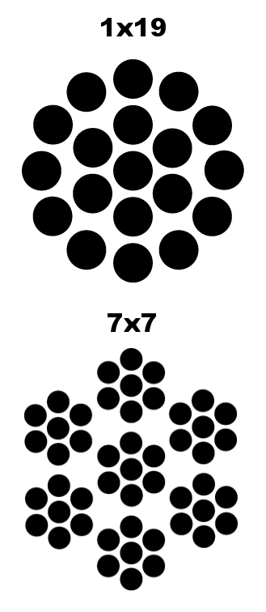

Рисунок 1 - Схема поперечного разреза троса жесткой и гибкой части
- диаметр троса: 0,9 - 1 мм;
- трос состоит из свитых проволочных стальных жил;
- трос РИ состоит из двух частей - жесткой и мягкой части, обладающих разной гибкостью, с шагом толщиной проволоки обмотки внешней навивки;
- трос должен иметь стойкость к истиранию, прочность на разрыв – до 200 Н, радиус изгиба 15-20 мм без потери формы;
- при изготовлении РИ жесткая и гибкая часть троса соединяются между собой посредством лазерной сварки;
- жесткая часть троса должна быть выполнена из скрученных жил, каждая из которых состоит из скрученных металлических волокон; поверх скрученных проволок должна быть наложена оплетка с шагом, равным сумме диаметров проволок, включенных в прядь оплетки;
- поверх скрученных жил мягкой части троса должна быть наложена оплетка с таким же шагом, как и оплетка жесткой части; при этом прядь включает уменьшенное количество проволок, по меньшей мере, на одну проволоку;
- прядь оплетки жёсткой части включает увеличенное количество проволок, по меньшей мере, на одну проволоку;
- применяемые материалы: трос из углеродистой или нержавеющей стали ∅ 0,01 ÷ 2 мм.
2. Варианты технологии изготовления тросов:
а) навивка несущего троса из семи жил и центральной жилы + 6 жил обвивки;
б) навивка составного троса из семи тросов;
в) навивка 4-5 проволок оболочки на трос.
3. Пример схемы плетения троса и параметры проволоки
3.1. Жесткая часть троса
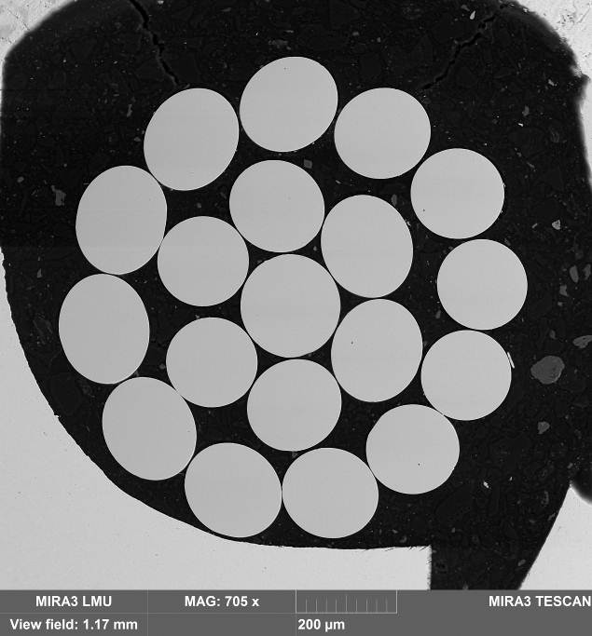
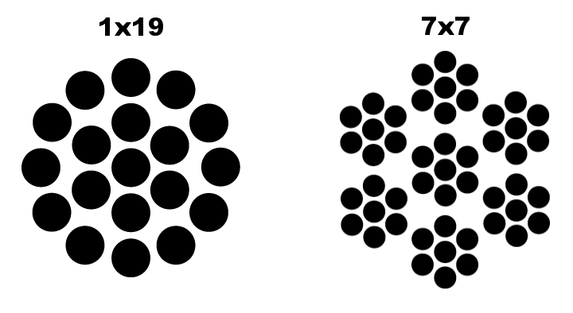
а б
Рисунок 2 – Общий вид жесткой части троса
а - поперечный шлиф; б — схема плетения

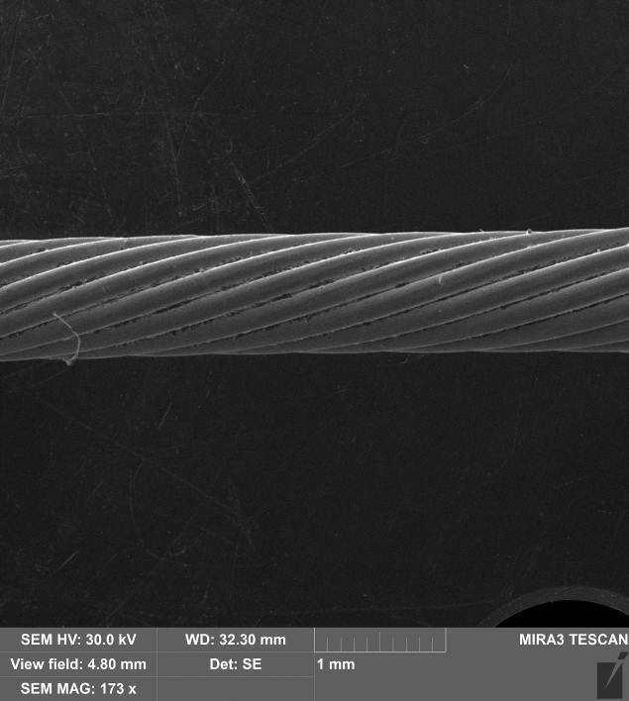
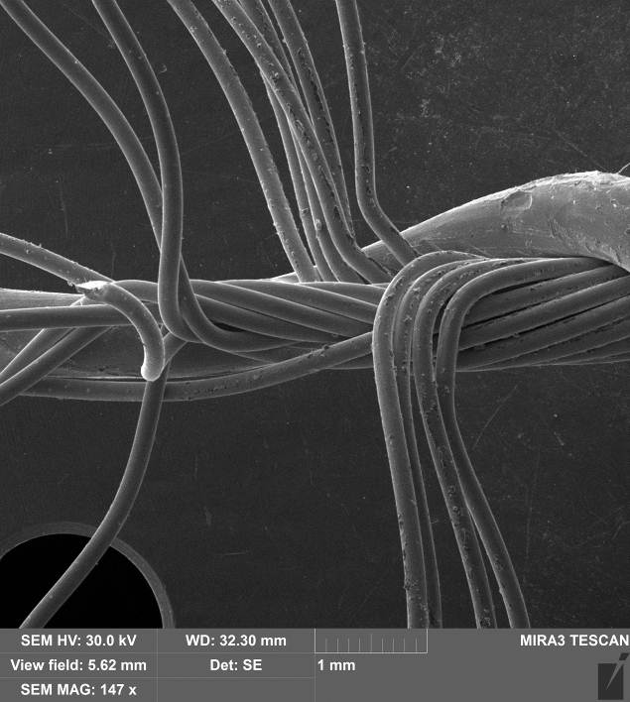
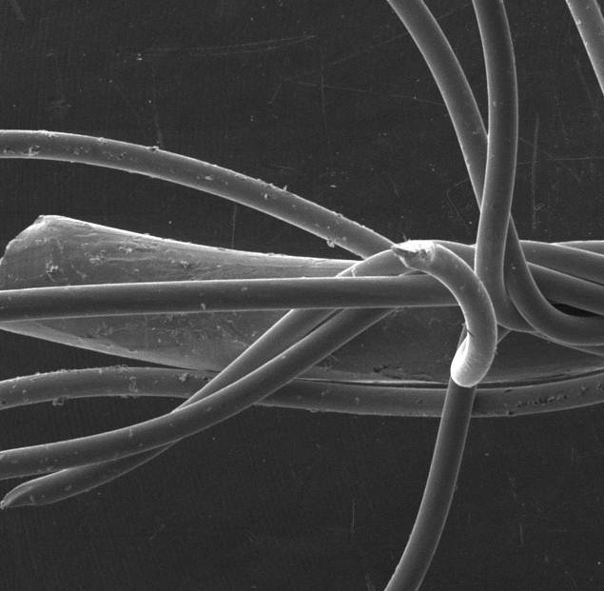

a б в
Рисунок 3 – Состояние и плетение жесткой части троса
а – внешний слой плетения; б – внутренний слой плетения, внешний расплетен и отогнут в сторону; в – центральная проволока

Жесткая часть троса состоит из 2 слоев и центральной проволоки:
- внешний слой сплетен по часовой стрелке;
- внутренний слой сплетен против часовой стрелки;
- внутри, посередине троса находится прямая проволока, вокруг которой оплетен внутренний слой.

Полупериод витка скручивания:
- внешнего слоя - порядка 4,5 мм;
- внутреннего слоя - порядка 2 мм.

Центральная проволока имеет чуть больший диаметр - 200 мкм, по сравнению с проволокой на внутреннем и внешнем слое - 180 мкм.
3.2. Гибкая часть троса
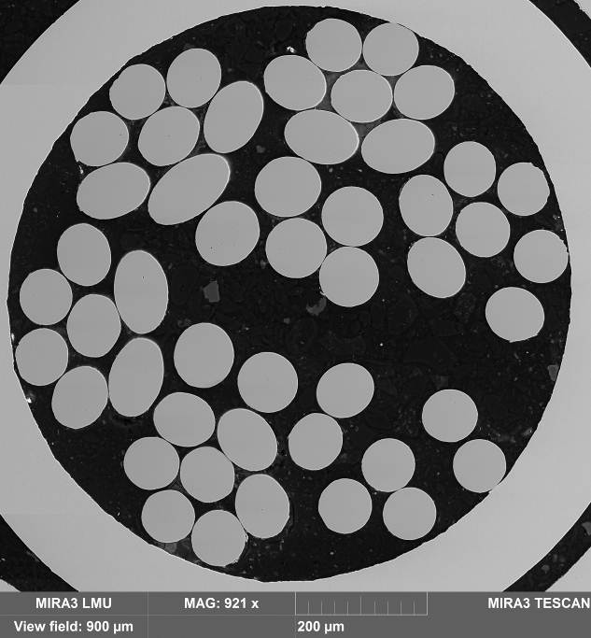
а б
Рисунок 4 – Общий вид гибкой части троса
а - поперечный шлиф; б — схема плетения
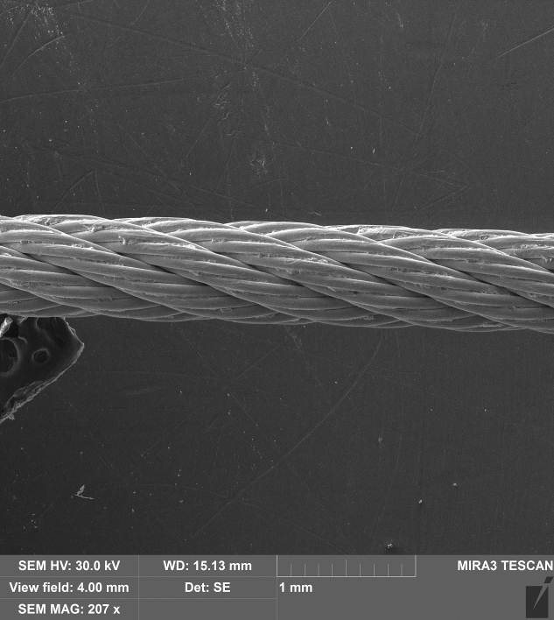
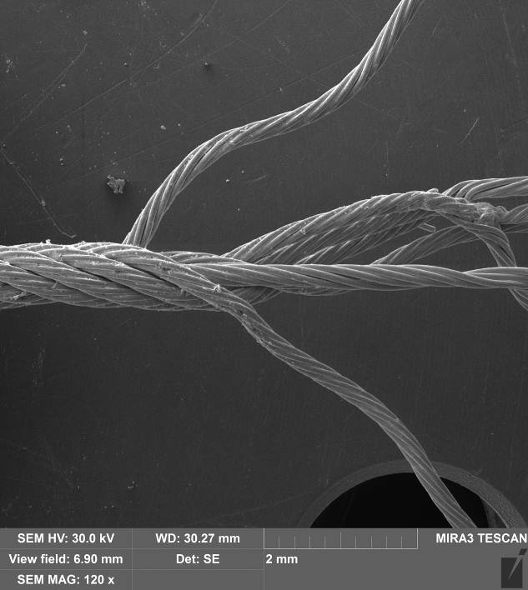
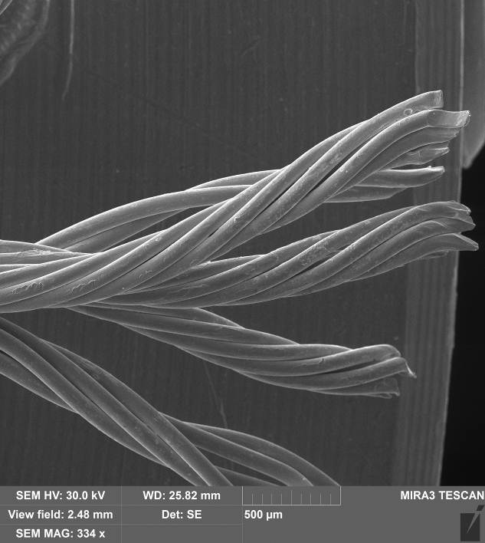
а б в
Рисунок 5 – Состояние и плетение гибкой части троса
а – общий вид троса; б – внутренний прямой малый плетеный трос, внешний слой расплетен и отогнут в сторону; в – малые плетеные тросы
Гибкая часть троса состоит из семи малых плетеных тросов, каждый из которых сплетен из семи проволок:
- Шесть малых плетеных тросов сплетены против часовой стрелки вокруг центрального и представляют собой наружный слой плетения.
- Центральный малый трос имеет плетение против часовой стрелки, полупериод витка плетения составляет порядка 1 мм. Проволока шести малых тросов сплетена по часовой стрелке.

Полупериод витка скручивания:
- для малых тросов наружного плетения составляет порядка 0,8 мм.
- для наружного слоя плетения составляет порядка 3 мм.
Диаметр проволоки:
- Для центрального пучка составляет 90 мкм.
- Для малых плетеных тросов, обвитых вокруг центрального пучка, составляет 80 мкм.

4. Элементный состав и измерение микротвердости
4.1. Жесткая часть троса
Жесткая часть троса изготавливается из нержавеющей аустенитной стали 316 или аналога. Наиболее близкой маркой стали для проволоки является Х18Н10Т, которая также является нержавеющей аустенитной сталью.
Микротвердость троса по Виккерсу порядка 551 HV
4.2. Гибкая часть троса
Гибкая часть троса изготовлена из нержавеющей аустенитной стали 316 или аналога. Наиболее близкой маркой стали для проволоки является Х18Н10Т, которая также является нержавеющей аустенитной сталью.
Микротвердость троса по Виккерсу порядка 481 HV.

